Commercieel vertrouwelijk

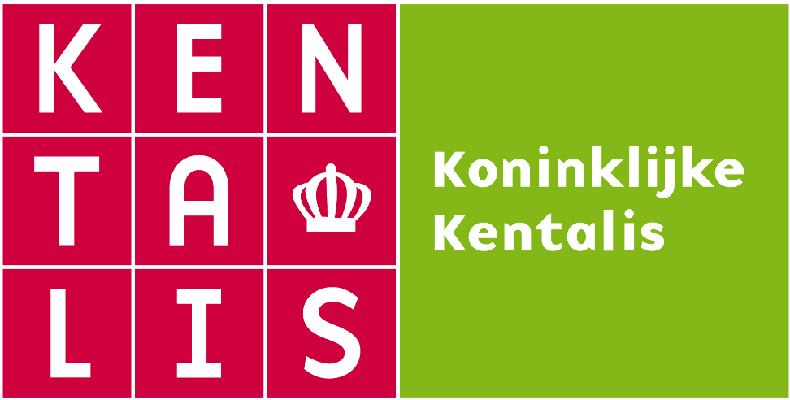

Marktconsultatiedocument
voor Sanitaire middelen
ten behoeve van
Koninklijke Kentalis

Status : Versie 0.1
Uitgevoerd door : Koninklijke Kentalis, Josine van den Nieuwendijk
Datum : 1 mei 2024
Kenmerk : Kentalis-MC-SM—JvdN-2024.
Inhoudsopgave

1. INLEIDING 3
1.1 Algemeen 3
1.2 Beschrijving van Koninklijke Kentalis 3
2. Beschrijving en doel van de marktconsultatie 5
2.1 Aanleiding 5
2.2 Doel 5
2.3 Huidige situatie 5
2.4 Gewenste situatie 6
2.5 Vraagstelling 6
3. PROCEDURE 7
3.1 Vorm van marktconsultatie 7
3.2 Voorbehoud 7
3.3 Planning 8
3.4 Contactpersonen 8

INLEIDING

Algemeen
Dit document betreft de marktconsultatie voor sanitaire middelen voor Koninklijke Kentalis met kenmerk Kentalis-MC-SM—JvdN-2024.

De marktconsultatie is bedoeld om informatie uit te wisselen met belanghebbende partijen voor een mogelijke aanbesteding. Dit is dus geen aanbesteding.

Beschrijving van Koninklijke Kentalis
Koninklijke Kentalis is er voor kinderen, jongeren en volwassenen die moeite hebben met horen en communiceren doordat ze:
- doof of slechthorend zijn;
- doofblind zijn;
- ernstige communicatieproblemen hebben (TOS of autisme met spraaktaalstoornissen);
- soms in combinatie met een verstandelijke beperking, motorische problemen of psychiatrische problemen.

Ook ondersteunt Koninklijke Kentalis de omgeving van cliënten en leerlingen, waaronder ouders en verzorgers, scholen, huisartsen, logopedisten, consultatiebureaus, kinderdagverblijven en andere zorg- en onderwijsorganisaties. Koninklijke Kentalis is een landelijk werkende en gevestigde organisatie en biedt begeleiding, behandeling, onderwijs en onderzoek op locaties verspreid over heel Nederland.

Bij Kentalis is het primair proces onderverdeeld in Zorg, Onderwijs en Onderzoek. Zorg bestaat uit de sectoren Extramuraal, Wonen en Dagbesteding en Audiologische Centra. Binnen onderwijs heeft Kentalis speciaal onderwijs (SO), voorgezet speciaal onderwijs (VSO) en ambulante diensten. De Kentalis Academie verzorgt het onderzoek, opleidingen en internationale activiteiten. Het primaire proces voor ondersteund door de ondersteunde diensten waaronder o.a. Inkoop, Finance en Facilitaire dienst.

Elke doelgroep van Kentalis is anders. Met elk haar eigen vragen en behoeften en verschillend in omvang en ontwikkelingen. Op basis van de drie strategische uitgangspunten Focus, Expertise en Eenduidigheid maakt Kentalis strategische keuzes voor de doelgroepen.
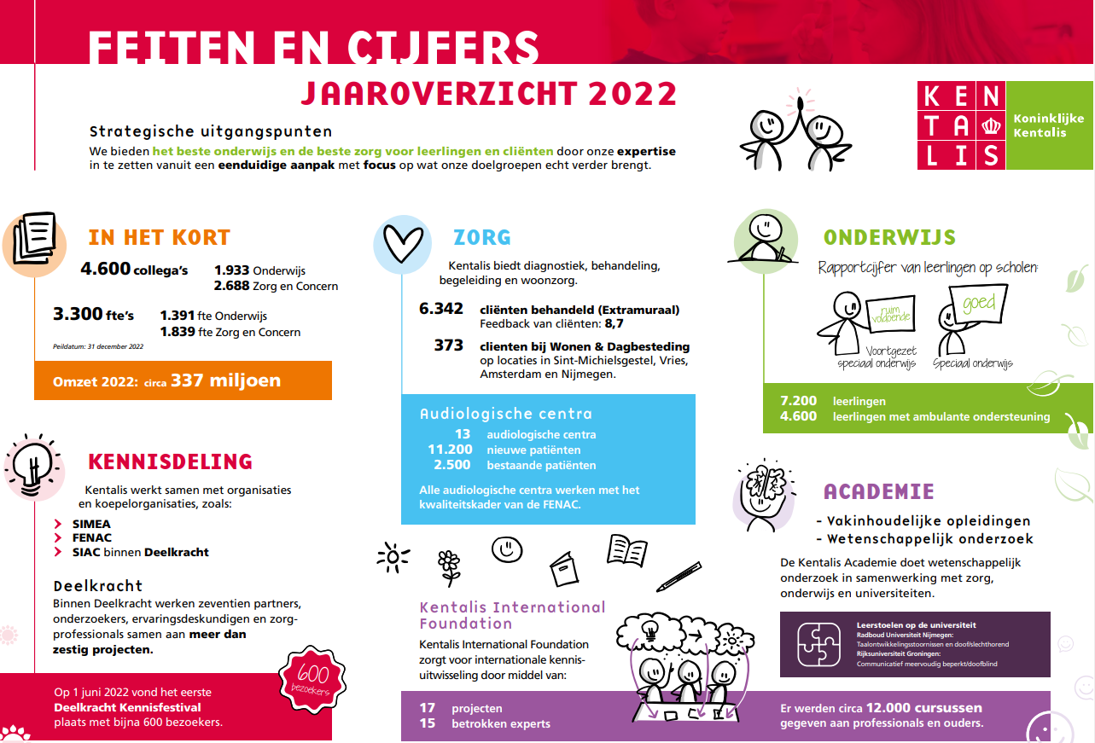

Beschrijving en doel van de marktconsultatie

Aanleiding
Kentalis is voornemens in najaar 2024 een Europese aanbesteding voor de inkoop van sanitaire middelen uit te zetten in de markt.

Doel
Door middel van deze marktconsultatie wenst Koninklijke Kentalis inzicht te krijgen in de mogelijkheden en onmogelijkheden van de markt ter voorbereiding op een Europese aanbesteding, zodat Kentalis,
- een realistisch programma van eisen kan formuleren,
- kwalitatieve gunningscriteria formuleert die inspelen op het onderscheidend vermogen van de marktpartijen en,
- een marktconform prijspeil kan toepassen.

Huidige situatie
Kentalis heeft een overeenkomst met één leverancier voor haar sanitaire middelen, deze leverancier heeft meerdere concurrent-ondernemingen overgenomen waardoor er een grote diversiteit aan hardware binnen de panden van Kentalis is terug te vinden. Daarnaast heeft Kentalis verschillende gecontracteerde leveranciers die sanitaire (navul-)middelen leveren.

Het is op dit moment voor Kentalis (deels) onduidelijk welke hardware waar in welke panden is geïnstalleerd en wat de leeftijd van deze hardware is. Op dit moment is het zo ingeregeld dat de medewerkers van de schoonmaakdienstverlener het niveau van de voorraad sanitaire (navul-)middelen op een locatie signaleren naar de locatieverantwoordelijke, deze plaatst vervolgens de bestellingen van de (na-)vullingen bij de (on-)gecontracteerde leverancier(-s), de schoonmaakmedewerkers zorgen voor het vullen van de hardware.

De huidige hardware is in sommige gevallen eigendom van Kentalis, op andere locaties wordt de hardware gehuurd en tot slot zijn er nog plaatsen waar de hardware in bruikleen wordt geleverd. De omvang van de uitgaven aan sanitaire middelen is gemiddeld €160.000,- incl. Btw per jaar en bevat:
- Toiletpapier & dispensers
- Handzeep & dispensers
- Papieren en kantoenen handdoeken & dispensers
- Handdesinfectiemiddel & dispensers
- Luchtverfrissers & dispensers
- Damesverbandcontainers
- Nappyboxen
- Afvalbakken
- Schoonloop deurmatten

Gewenste situatie
Kentalis wenst één of meerdere leveranciers te contracteren die de hardware binnen de panden van Kentalis kan uniformeren, zorg draagt voor een efficiënt voorraadbeheer en die bij kan dragen aan de duurzaamheidsdoelstellingen waar Kentalis zich aan heeft verbonden. Dit alles tegen een zo gunstig mogelijke prijspeil waarmee Kentalis haar besparingsdoelstellingen kan halen.

Vraagstelling
In de marktconsultatie komen onderwerpen aan bod. Enkele voorbeelden hiervan zijn:
- Duurzaamheid
- Implementatie en bestellen
- Prijsstelling en -peil
- Etc.

3. PROCEDURE
In dit hoofdstuk is de procedure betreffende de marktconsultatie beschreven. Koninklijke Kentalis vraagt geïnteresseerde via deze procedure hun interesse voor de marktconsultatie te laten blijken.

3.1 Vorm van marktconsultatie
Koninklijke Kentalis heeft ervoor gekozen om gebruik te maken van een open marktconsultatie die schriftelijk via een vragenlijst plaatsvindt. De beantwoording van de vragenlijst (bijlage 1) en alle overige informatie kan deelnemer uploaden in Tenderned. Deelnemer wordt gevraagd de antwoorden op de vragenlijst in te vullen.

De marktconsultatie is geen onderdeel van een aanbestedingsprocedure en is voor Kentalis en de marktpartijen geheel vrijblijvend. De resultaten uit de consultatie worden vastgelegd in een openbaar verslag. Dit verslag wordt als bijlage bij de toekomstige aanbesteding in Tenderned gepubliceerd. Eventuele bedrijfseconomische informatie die vertrouwelijk is zal hieruit verwijderd blijven.

Er kunnen geen rechten worden ontleend aan de informatie die door de marktpartijen en Koninklijk Kentalis zijn verstrekt in de marktconsultatie. Daarnaast is het van belang te weten dat informatie uit deze marktconsultatie kan afwijken van informatie die later in het kader van een aanbesteding wordt verstrekt.

Publicatie en gelijke informatie
Alle partijen hebben toegang tot dezelfde informatie. De publicatie en eventuele bijbehorende documenten, de eventuele nota van inlichtingen en het eindverslag worden geplaatst op Tenderned. Bij een eventuele aanbesteding worden deze bovengenoemde documenten met alle gegadigden gedeeld. Alle in deze publicatie opgenomen bepalingen blijven onverminderd van toepassing en zijn op te vragen via www.tenderned.nl.

3.2 Voorbehoud
Voorafgaand wil Koninklijke Kentalis de voorwaarden benadrukken die op deze consultatie van toepassing zijn en die bij deelname automatisch door betrokkene(n) worden geaccepteerd:
- Er worden op geen enkele wijze kosten verbonden aan deze marktconsultatie.
- Opdrachtgever behoudt zich het recht voor om:
- Geen vervolg te geven aan deze marktconsultatie;
- Niet over te gaan tot aankoop of aanbestedingsprocedure;
- Afhankelijk van deze consultatie een voor hem juiste en passende
inkoopstrategie te kiezen én
- geanonimiseerde informatie openbaar te maken met als doel dat alle partijen
toegang hebben tot dezelfde informatie.

De meerwaarde voor ondernemingen die deelnemen aan deze marktconsultatie is dat het verdere inkoop of aanbestedingsproces gebaseerd is op mark representatieve condities, niet op het verkrijgen van een voorsprong in informatie of relatie.

3.3 Planning
De planning die wordt gehanteerd is opgenomen in Tenderned onder het tabblad ‘termijnen’.

3.4 Contactpersonen
 | Koninklijke Kentalis
Procesbegeleider | Josine van den Nieuwendijk | Functie | Tactisch Inkoper
Telefoonnummer | 06-57914608 | E-mailadres | Via de berichtenmodule op Tenderned

Tenderned | Voor technische vragen over het aanbestedingsplatform*
Contactpersoon | Servicedesk Tenderned | Telefoonnummer | 0800 836 33 76

* Bijvoorbeeld als het u niet lukt in te loggen of documenten in te dienen.

Koninklijke Kentalis verzoekt deelnemers om tijdens de marktconsultatie procedure alleen rechtstreeks contact op nemen met bovengenoemde contactpersonen en geen andere medewerkers van Koninklijke Kentalis te benaderen met betrekking tot deze marktconsultatie.

Het jaar 2020 is uit de berekening van het gemiddelde uitgaven per jaar gehouden. Dit jaar is vanwege de COVID-19 pandemie te afwijkend geweest om u een realistische omvang van de opdracht voor te kunnen stellen.

